財團法人大學入學考試中心基金會

114學年度學科能力測驗試題

自然考科

**請於考試開始鈴響起，在答題卷簽名欄位以正楷簽全名**

|  |
| --- |
| －作答注意事項－  考試時間： 110 分鐘  作答方式：  ˙選擇題用 2B 鉛筆在「答題卷」上作答；更正時以橡皮擦擦拭，切勿使用修正帶（液）。  ˙除題目另有規定外，非選擇題用筆尖較粗之黑色墨水的筆在「答題卷」上作答；更正時，可以使用修正帶（液）。  ˙考生須依上述規定劃記或作答，若未依規定而導致答案難以辨識或評閱時，恐將影響成績。  ˙答題卷每人一張，不得要求增補。  選擇題計分方式：  ˙單選題：每題有個選項，其中只有一個是正確或最適當的選項。各題答對者，得該題的分數；答錯、未作答或劃記多於一個選項者，該題以零分計算。  ˙多選題：每題有個選項，其中至少有一個是正確的選項。各題之選項獨立判定，所有選項均答對者，得該題全部的分數；答錯個選項者，得該題的分數；但得分低於零分或所有選項 均未作答者，該題以零分計算。 |

第壹部分、選擇題（占72分）

說明：第1題至第36題，含單選題及多選題，每題2分。

1. 有關有絲分裂和減數分裂的敘述，下列何者正確？

(A)有絲分裂會出現紡錘絲，但減數分裂則無

(B)在分裂過程中，兩者都會發生同源染色體配對的現象

(C)單細胞生物體不會發生減數分裂，多細胞生物體則有行減數分裂的潛能

(D)這兩種分裂的方式是原核生物體及真核生物體共同具有的生命現象

(E)減數分裂使生物體親代與子代的體細胞染色體數目相同

2. 圖1為一個封閉生態系統之示意圖，由甲及乙兩個子系統構成。圖中的子系統之一表示植物供給人食物、氧氣及淨水，另一個子系統表示人供給植物二氧化碳及代謝水，並消耗食物，因而達成此系統之平衡。有關此系統圖所表達之資訊，下列哪些正確？（應選2項）

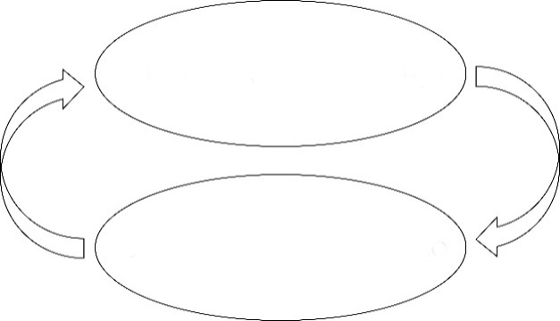

（甲）

（乙）

食物

食物

(CH2O)n + O2 **→** CO2 + H2O

(CH2O)n + O2 **←** CO2 + 2H2O

圖1

(A)甲子系統之示意為光合作用

(B)乙子系統中的是由分解而來

(C)乙子系統在植物細胞葉綠體中進行

(D)甲子系統內箭號右側可加上「代謝能量」之輸出

(E)乙子系統表示光合作用，可加上「太陽熱能」的輸入

3. 有關葉片表皮組織的標本製作及觀察實驗，下列何者正確？

(A)欲得紫背萬年青的下表皮組織時，需將葉片由下向上對折撕開

(B)洋蔥表皮細胞呈長方形，其細胞質中易觀察到流動中的葉綠體

(C)折撕法是將葉片對折反向撕開，在不平整處取下欲觀察的表皮

(D)可以利用亞甲藍液將細胞染色，使葉綠體外膜更容易被觀察

(E)為了區別細胞膜和細胞壁，需先將下表皮樣本浸泡在亞甲藍液中

4. 有關孟德爾遺傳法則分離律的敘述，下列哪些正確？（應選3項）

(A)紫茉莉花的顏色性狀有紅白之中間色，故不能呈現孟德爾因子的分離律

(B)人的ABO血型屬於複等位基因遺傳，但仍能用孟德爾因子的分離律解釋

(C)狗的體型大小其表徵不只二個，故不能由單一孟德爾因子表現其分離律

(D)人的紅綠色盲是性聯遺傳，其表徵在男女出現機率不同仍符合分離律

(E)人的身高和體重受後天影響甚鉅，故其遺傳完全不能以分離律解釋

5. 對於病毒的遺傳物質，下列敘述哪些正確？（應選3項）

(A)有的是去氧核糖核酸，也有的是核糖核酸

(B)有一些以雙螺旋構造存在

(C)鳥糞嘌呤（G）的數量一定等於胞嘧啶（C）的數量

(D)遺傳訊息的傳遞一定要有蛋白質的參與

(E)RNA必先反轉錄為DNA才能進行蛋白質表現

6. 若將某開花多肉植株的若干大葉片置於土面上。一段時日後，發現其邊緣長出具小葉片的小苗。下列敘述哪些正確？（應選2項）

(A)葉片變小是因為發生基因重組後再經過天擇的結果

(B)一代接一代地培養小葉植株，其葉片變小程度比由種子培養的更明顯

(C)該小苗長成大植株的過程，所增加的細胞沒經過染色體的聯會

(D)該小苗長大後成熟的植株，其生殖細胞喪失行減數分裂的能力

(E)由具小葉的小苗長成的植株與原植株的遺傳特性幾乎相同

7-8題為題組

2017年古生物學家利用已有的恐龍化石，配合相關分類群的資料，重新建立恐龍分類群間的演化關係如圖2，並建議以此重建圖決定恐龍的歸類範圍。

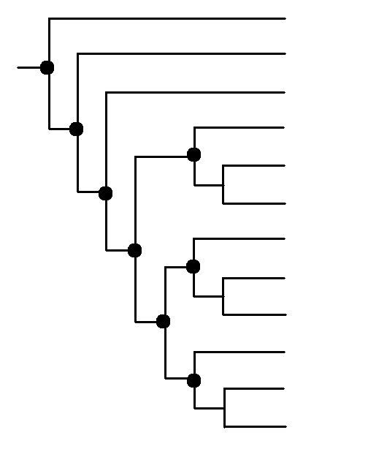

甲

乙

丙

丁

庚

己

人

波斯特鱷

西里龍

戊

艾雷拉龍

祿豐龍

梁龍

皮薩諾龍

天宇龍

三角龍

始盜龍

辛

暴龍

麻雀

圖2

7. 早期學者認為：「現生的麻雀和已滅絕的三角龍有一個最近的共同祖先；而此祖先所有的後代歸類為恐龍」。依圖2，早期學者認為的恐龍應該從哪一個共同祖先開始算起？

(A)丁

(B)戊

(C)己

(D)庚

(E)辛

8. 若依據圖2的演化關係，艾雷拉龍、祿豐龍和梁龍也屬於恐龍類群，則下列演化分支圖哪些正確？（應選3項）

(A) (B) (C)

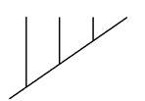

人

波斯特鱷

西里龍

恐龍



人

祿豐龍

三角龍

暴龍



梁龍

恐龍

天宇龍

始盜龍

(D) (E)



麻雀

暴龍

三角龍

始盜龍



波斯特鱷

西里龍

三角龍

始盜龍

9. 卡里科女科學家、安布羅斯及魯夫昆三位學者，均因以研究RNA而獲頒諾貝爾醫學獎，後二者發現某特定21~23個核苷酸長的microRNA，會與某些RNA配對結合，促其被降解而不表現。此舉得以正確地控制基因的功能，達成細胞的正常分化，並發育成個別的組織及器官。另外研究發現：有一個名為的microRNA基因在動物界中相當保守（變化相對少），顯示此類RNA在動物體中的基本性及重要性。依此短文，下列敘述哪些正確？（應選3項）

(A)RNA是基因表現過程中轉載遺傳訊息的物質

(B)頭腦細胞的DNA所含訊息比四肢細胞的DNA多

(C)動物的性狀表現一定會經過轉錄的過程

(D)基因對應的RNA可以和某RNA配對成雙股

(E)天擇對基因保留了相對多的突變型

10. 國際天文聯合會（IAU）於西元2006年討論行星的定義，最後決定太陽系內的天體，除了太陽以外，另外區分為行星、矮行星及小天體等。下列哪些天體屬於矮行星？（應選3項）

(A)水星 (B)穀神星 (C)鬩神星 (D)天狼星 (E)冥王星

11. 宇宙天體發出各式訊號。下列哪些訊號屬於電磁波？（應選3項）

(A)微中子 (B)無線電波 (C)紅外線 (D) X射線 (E)重力波

12. 當月球運行到地球與太陽之間且恰好排列成一直線，才會發生日食現象。有關日食，下列敘述何者正確？

(A)每個月會發生一次日食

(B)發生日食當天，月相為滿月

(C)地表任一處在12年當中至少發生一次日全食

(D)地表任一處發生日偏食的機會，大於發生日全食

(E)發生日全食的時候，月面會呈現暗紅色

13. 冬、夏溫差會影響冰原的面積，進而影響地球平均反照率，造成氣候改變。陸地面積、與太陽的距離、以及黃赤交角的大小都可能影響冬、夏溫差。如果地表海陸分布的情況與現今相同，地球自轉及公轉在下列何種情形下，會在南半球或北半球出現最大的冬、夏溫差？

(A) (B) (C)

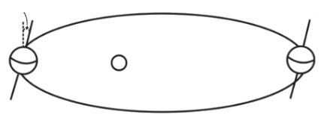

N

N

23.5∘

太陽

S

S

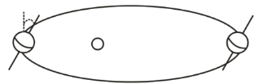

太陽

N

S

N

S

40∘

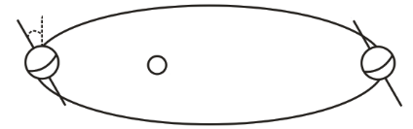

太陽

N

N

40∘

S

S

(D) (E)

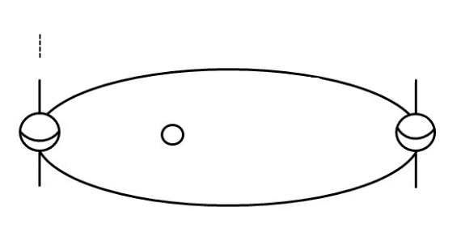

N

N

0∘

S

S

太陽

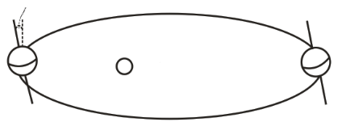

N

N

23.5∘

S

S

太陽

14. 某學校附近有斷層通過（圖3中，黑粗線所示），且10年前學校附近曾發生大地震，根據當時報導，此地震的震央位置如圖中星號所示。放置於學校地科教室的地震儀的波形顯示所在的區域向遠離斷層的方向運動。根據以上資料，下列敘述哪些正確？（應選2項）

震央

學校

斷

層

N

0 5

公里

圖3

(A)此斷層面往地下延伸方向為向東傾斜

(B)此斷層面往地下延伸方向為向西傾斜

(C)此斷層為平移斷層

(D)此斷層為逆斷層

(E)此斷層為正斷層

15. 下圖4為近百年來全球前五大規模的地震分布圖，皆屬於同一類型的板塊邊界。圖中白色線段標示板塊邊界，白色箭頭為指示板塊運動方向和大小的向量，箭頭線段越長代表運動速率越大。從震央分布和其相鄰近兩個板塊間互相作用的運動方向判斷，這五個地震同屬於下列哪種類型的板塊邊界/構造區域？

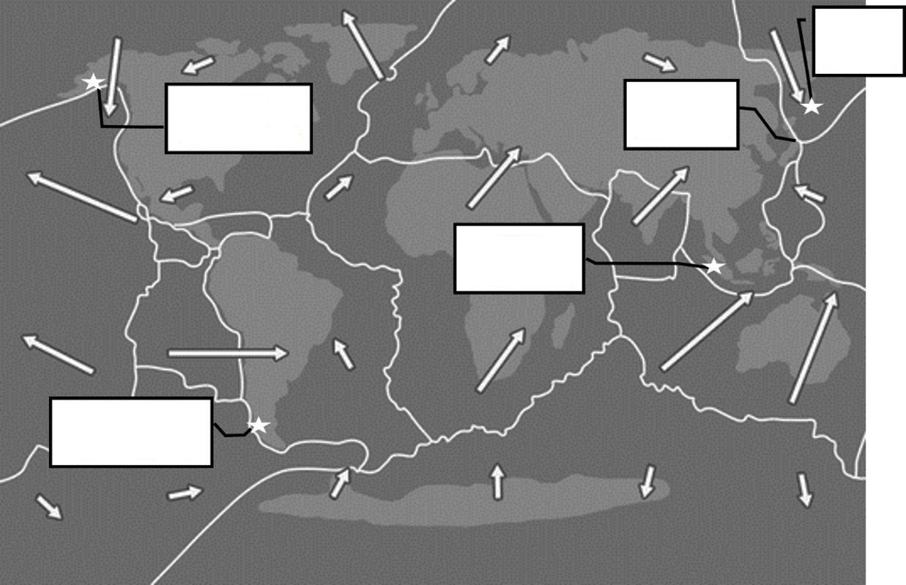

圖4

規模9.5

1960/5/22

智利中南部瓦爾迪維亞

規模9.2

1964/3/28

阿拉斯加威廉王子灣

規模9.0

2011/3/11

日本宮城縣外海

規模9.0

1952/11/4

堪察加半島

規模9.1

2004/12/26

印尼蘇門答臘外海

(A)張裂型 (B)聚合型 (C)錯動型 (D)熱點 (E)平移斷層型

16. 岩石有不同的成因與特徵，有關三大岩類，以及與板塊邊界關係的敘述，下列哪些正確？（應選2項）

(A)臺灣位處造山帶，故地表上分布面積最廣的是火成岩

(B)沉積岩形成時的溫度低，以後受到高溫作用也不會熔融成岩漿

(C)變質岩經風化、侵蝕、搬運和沉積等作用，可形成沉積岩

(D)火成岩形成溫度比變質岩高，未來不會變質成變質岩

(E)張裂型板塊邊界附近常見火成岩

17. 對於海水鹽度的描述，以下的敘述何者**不正確**？

(A)赤道附近由於雨量少且蒸發旺盛，海水鹽度因而增高

(B)開放大洋的海水，每公斤含鹽量大約35公克

(C)因為淡水匯入稀釋的原因，河口處的海水鹽度較低

(D)黑潮表層水的鹽度較周邊的海水為高

(E)北極海（北冰洋）上層海水的鹽度比印度洋上層海水鹽度較低

18. 一般以等級描述星球亮度，視星等數字小代表亮度強。根據長期記錄，發現木星的亮度在（負3）星等及（負2）星等之間變化。已知木星半徑約是地球11倍，距離太陽約為日地距離的5倍，而土星半徑約為地球9倍，距離太陽約為日地距離的10倍，反照率則與木星類似。在地面觀測土星時，其最大亮度之星等X，下列何者正確？

(A)

(B)

(C)

(D)

(E) X依照地球與太陽的距離而不一定

19. 國際太空站（簡稱ISS）主要用於進行微重力環境下的各種實驗，其繞行地球的週期為90分鐘，而任何質量的同步衛星，其繞行地球的週期和地球自轉的週期相同。已知沿圓形軌道繞行地球的物體，其動能與重力位能的關係為。若ISS與某同步衛星的軌道皆近似圓形，則ISS與該同步衛星比較時，下列敘述哪些正確？（應選2項）

(A) ISS的軌道半徑一定比較大

(B) ISS的總力學能一定比較大

(C) ISS的重力位能一定比較大

(D) ISS的速率一定比較大

(E) ISS的加速度量值一定比較大

20-21題為題組

比特幣是一種虛擬貨幣，運作時需消耗大量的電能。全球每年因比特幣運作所消耗的電能估計約達度（約）。依據以上資料，回答下列問題。

20. 已知冰的融化熱為80 kcal/kg且1 kcal 約為4 kJ。全球比特幣一年運作所消耗的電能若完全轉換為熱能，約可融化多少公斤0℃的冰山？

(A) (B) (C) (D) (E)

21. 烏山頭水庫有效蓄水量約為，玉山高度約4000 m。若將全球比特幣運作一年所消耗的電能完全轉換為力學能，且忽略水庫深度的影響，則約可將多少座烏山頭水庫的有效蓄水量從海平面抬升至玉山山頂？（水的密度為、重力加速度為）

(A) (B) (C) (D) (E)

22-23題為題組

搭載火星探測器的太空船，加速脫離地球引力後，以等速飛行一段距離，然後減速準備登陸火星，過程中太空船持續遠離地球，歷經約200天的飛行抵達火星。從火星以電磁波傳訊到地球，約需10分鐘才能收到訊號。太空船飛行過程持續向地球傳送電磁波，用以監測飛行速度。依據以上資料，回答下列問題。

22. 假設太空船飛行的距離與從火星傳訊到地球的距離大致相同，則該太空船的平均飛行速率約為多少？（真空中的光速約為）

(A) (B) (C) (D) (E)

23. 太空船停在地球表面上所發出的電磁波由地球監控站測得的頻率為。若太空船飛行過程，從地球監控站所測得的電磁波頻率為，則下列過程的頻率關係，哪些正確？（應選2項）

(A)加速過程 (B)加速過程 (C)等速過程

(D)等速過程 (E)減速過程

24. 下列關於原子能階的敘述，何者**錯誤**？

(A)原子中的電子可能處在不同的能階

(B)一個氫原子雖然只有一個電子，但能階躍遷時可能發射不同波長的光子

(C)原子中的電子吸收能量後，可能從較低的能階躍遷到較高的能階

(D)為了使處於穩定狀態之原子的電子維持在特定的能階上，外界必須持續提供特定能量的光子

(E)原子中的電子從一個能階躍遷到另一個能量較低的能階時，會放出光子

25. 科學家進行電子雙狹縫實驗，成功觀測到電子經過雙狹縫後產生干涉分布，其圖樣與光通過雙狹縫後的干涉圖樣類似，證明了粒子也具有波動性。下列何者最可能為科學家觀察到大量電子經過雙狹縫後的干涉分布？

(A) (B) (C)

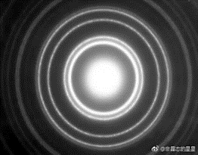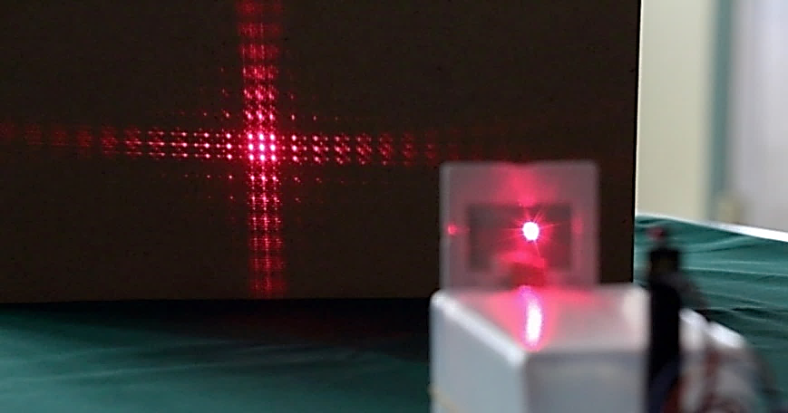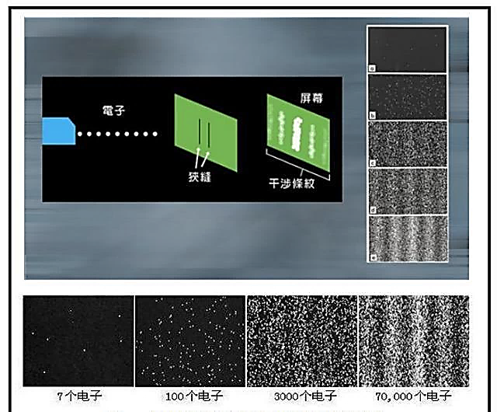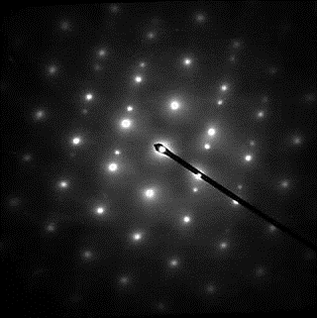

(D) (E)

26. 有關物質間的基本交互作用的敘述，下列何者正確？

(A)強力作用範圍涵蓋於整個原子

(B)地板支撐體重的接觸力，其來源是電磁力的作用

(C)兩物體接觸時極為靠近，故萬有引力為摩擦力的主要來源

(D)原子中電子繞行原子核類似於行星繞行地球，是靠萬有引力的束縛

(E)強力仍不足以克服質子間的相斥靜電力，須加上弱力才能使質子束縛於原子核中

27. 如圖5所示，目前許多手機可以進行無線充電。充電時，手機和充電器上各自的線圈系統對齊靠近、靜止置放，而充電器上的線圈電流會隨時間快速變化。在充電的過程中，下列敘述何者正確？



圖5

(A)電流經由導線從充電器流向手機

(B)手機上之線圈系統四周的磁場始終保持不變

(C)手機電池所獲得的能量等於充電器所輸出的能量

(D)手機和充電器上的兩個線圈系統之間會有磁力線通過

(E)充電器上的線圈會隨時間漸漸發熱，手機上的線圈不會

28-29題為題組

化合物甲與乙是啤酒苦味最主要的來源，其結構如圖6所示。在異辛烷溶液中，這兩個分子都會吸收波長275 nm的紫外光，且吸光度與濃度成正比。化合物甲與乙皆為弱酸，在水中可部分解離成與它們各自的酸根。



化合物甲

化合物乙

圖6

「國際苦度單位」是啤酒釀製過程的一項重要指標，大部分啤酒的苦度介於10到100之間，其簡易測量方法如下：

步驟一、取5.0 mL的啤酒樣品，加入12.5 mL的異辛烷和0.5 mL的酸

步驟二、充分搖晃混合，待液體分層後，測量異辛烷層在275 nm的吸光度

步驟三、此吸光度乘以50即為該啤酒樣品的「苦度」

淑芬同學對某品牌的啤酒進行了四次的苦度測量，每次的實驗條件如表1所示。

|  |  |  |  |  |  |
| --- | --- | --- | --- | --- | --- |
| 表1 | | | | | |
| 實驗 | 啤酒（mL） | 酸的種類與量（mL） | | 異辛烷（mL） | 苦度 |
| 一 | 5.0 | 鹽酸12 M HCl (aq) | 0.5 | 12.5 | 26.5 |
| 二 | 5.0 | 硫酸6 M (aq) | 0.5 | 12.5 | 28.7 |
| 三 | 5.0 | 醋酸1 M (aq) | 0.5 | 12.5 | 8.8 |
| 四 | 5.0 | 鹽酸12 M HCl (aq) | 0.5 | 25.0 | ？ |

28. 下列相關的敘述，哪些正確？（應選2項）

(A)化合物甲的分子式為

(B)化合物甲與乙皆具有20個碳原子

(C)化合物甲與化合物乙互為異構物

(D)苦度與化合物甲與乙的總濃度成反比

(E)加入異辛烷的目的是為了使啤酒與實驗所添加的酸能夠更均勻混合

29. 下列關於實驗的敘述，哪些正確？（應選2項）

(A)實驗三的苦度值與實驗一、二差異大，說明實驗所使用的酸的強弱會影響苦度值的測量

(B)實驗四中的苦度數值約為53

(C)若在實驗一中，不加入鹽酸，改為加入0.5 mL的12 M NaOH(aq)，則水溶液中酸根的濃度會下降

(D)若在測量方法使用10.0 mL的啤酒樣品，其他步驟不變，則量測的苦度值會變低

(E)步驟二使用到萃取法

30. 關於物質純化與分離的敘述，下列哪些正確？（應選2項）

(A)利用再結晶純化硝酸鉀，以水為溶劑會比汽油較為合適

(B)硫酸鈉晶體可由飽和的藍色硫酸銅水溶液中結晶獲得

(C)將食鹽水加熱，蒸餾出部分純水，而剩餘的溶液可再結晶獲得氯化鈉

(D)利用乙酸乙酯萃取綠色樹葉的萃取液，然後在一大氣壓下進行蒸餾分離，可以將葉綠素餾出

(E)硝酸鉀與氯化鉀的混合水溶液，可以用濾紙層析方法將兩者分離

31. 乙酸和乙醇在[硫酸](http://zh.wikipedia.org/wiki/%E7%A1%AB%E9%85%B8)[催化](http://zh.wikipedia.org/wiki/%E5%82%AC%E5%8C%96)下，可進行酯化反應如式1，假設乙酸與乙醇皆反應完全無殘留，蒸餾後可製得乙酸乙酯。氯化氫和氫氧化鈉的水溶液可進行反應如式2，與酯化反應類似，可產生一分子的水。

 式1

 式2

比較這二類反應，試問下列敘述，哪些正確？（應選3項）

(A)式1與式2的反應皆可寫成淨離子反應式：

(B)乙酸與氯化氫溶於水，可解離出，兩者皆為電解質

(C)乙酸與氯化氫溶於水，可解離出，兩者皆為離子化合物

(D)利用蒸餾法可取得乙酸乙酯，是利用產物間沸點不同的性質做分離

(E)式2為放熱反應

32. 萊克多巴胺俗稱「瘦肉精」，可作為動物飼料添加物，用以幫助肌肉生長，減少體脂肪。將「瘦肉精」樣品進行元素分析，發現含有重量百分比71.75%的碳、7.65%的氫、4.65%的氮與15.95%的氧，試問其分子式為何？（原子量：H＝1.0，C＝12.0，N＝14.0，O＝16.0）

(A) (B) (C)

(D) (E)

33. 關於聚合物的敘述，下列哪些正確？（應選2項）

(A)纖維素與澱粉都是以葡萄糖為單體的聚合物

(B)蛋白質是以核苷酸為單體的聚合物

(C)DNA是以葡萄糖與胺基酸為單體交錯形成的聚合物

(D)脂肪是以脂肪酸為單體的聚合物

(E)RNA是以核苷酸為單體的聚合物

34. 圖7是三種氣體於不同溫度下在水中的溶解度。此外，小華上網查了於0℃、20℃、40℃與60℃在水中的溶解度，分別是0.334、0.169、0.097、0.058（單位：g/100g水）。下列相關的敘述，何者正確？

圖7

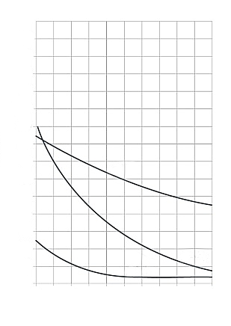

HCl

NH3

SO2

0

溫度 ℃

10

20

30

40

50

60

70

80

90

100

0

10

20

30

40

50

60

70

80

90

100

溶

解

度

（g/100g水）

（甲） 在0℃時，氣體在水中的溶解度大小順序為

（乙） 在0-60℃之間，溫度升高時，氣體在水中的溶解度降低

（丙） 將4℃含氣泡飲料喝入體內時，會產生打嗝現象，主要是受到溫度變化的影響

(A)只有甲 (B)只有乙 (C)只有丙 (D)甲與乙 (E)乙與丙

35-36題為題組

氧化亞銅為一種半導體材料，其奈米粒子會懸浮在水中，表面可以吸收光能，將二氧化碳轉化成甲醇（）與氧氣，但氧化亞銅奈米粒子並不會被消耗。持續通入二氧化碳於含氧化亞銅的水溶液中使反應進行，發現光照期間，可觀察到氧氣生成；若將光源關閉，則沒有氧氣生成。

35. 關於實驗結果與推論的敘述，下列哪些正確？（應選3項）

(A)二氧化碳進行還原作用產生甲醇

(B)含有二氧化碳的水溶液呈鹼性

(C)光照是產生甲醇的必要條件

(D)此反應所產生的甲醇與氧氣均難溶於水中

(E)此光照反應式為：

36. 經過更仔細的實驗觀察，發現另有少量為氫氣的副產物生成，可能是在光照下，水亦可被分解為氫氣與氧氣，反應式為：。若某次實驗結果的氣體產物為氧氣1.40莫耳與氫氣0.40莫耳。試問該次實驗生成多少莫耳的甲醇？

(A) 0.4 (B) 0.6 (C) 0.8 (D) 1.0 (E) 1.2

第貳部分、混合題或非選擇題（占56分）

說明：本部分共有6題組，選擇題每題2分，非選擇題配分標於題末。限在答題卷標示題號的作答區內作答。  
選擇題與「非選擇題作圖部分」使用2B鉛筆作答，更正時以橡皮擦擦拭，切勿使用修正帶（液）。非選擇題請由左而右橫式書寫，作答時必須寫出計算過程或理由，否則將酌予扣分。

37-39題為題組

虱目魚原為海生魚類，但可被漁民養殖在鹹水池或淡水池裡，而且淡水養殖的生產效率高於鹹水養殖。虱目魚不耐低溫，發生寒害時，鹹水池的虱目魚死亡率遠低於淡水池的。學者研究發現，鹹水魚耐寒的特性可能與調鈣蛋白（Regucalcin, RGN）有關。

RGN能與鈣離子結合，藉著鈣離子所調控的基因表現網絡，影響生物體對低溫的調適能力。為此，研究者先檢測虱目魚不同器官的組織，測得基因所表現的mRNA量（RGN mRNA）。此量值相對於管家基因（即經常性表現維持細胞存活之一般基因）的數值如圖8甲所示。同時，也測得長期養殖在鹹水池和淡水池虱目魚的RGN mRNA數量差異，如圖8乙所示。

圖8甲

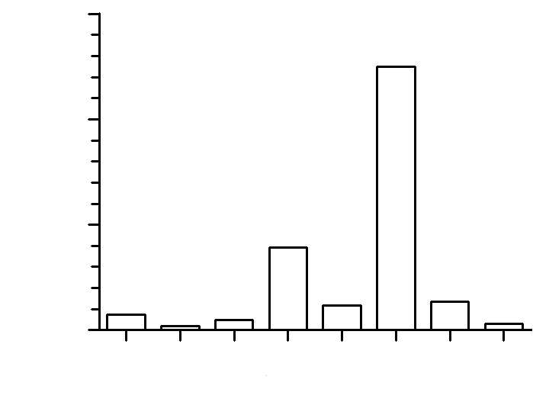

組織部位

腦

鰓

心

腸

腎

肝

肌肉

脾

0

0.5

1

1.5

RGN mRNA量（相對值）

圖8乙

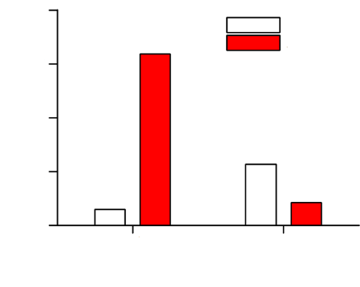

養殖環境

淡水

鹹水

28℃

18℃

RGN mRNA量（相對值）

0

1

2

3

4

37. 根據圖8甲及圖8乙的資訊，下列哪些正確？（應選3項）

(A)基因的表現量在器官之間有明顯的不同

(B)抗低溫的機制可能和RGN有關而與離子濃度無關

(C)對低溫產生適應的生理調整不只牽涉基因產物

(D)RGN mRNA之生成量對淡水魚適應低溫是必要的

(E)從試驗設計觀點，產生圖8乙的資料取自血液樣本

38. 為了試驗虱目魚對抗低溫之調適能力，研究者分別將畜養於28℃淡水池和鹹水池的魚移置18℃，並逐時測量RGN mRNA的量，再以各自0時數值為基準值進行校正，得資料如表2所示。

|  |  |  |  |  |  |  |  |
| --- | --- | --- | --- | --- | --- | --- | --- |
| 表2 | | | | | | | |
| 養殖池別 | 時間（小時） | | | | | | |
| 0 | 6 | 12 | 24 | 48 | 96 | 168 |
| 甲 | 1.0 | 1.3 | 1.4 | 1.8 | 2.5 | 3.2 | 3.3 |
| 乙 | 1.0 | 3.0 | 3.5 | 2.5 | 1.3 | 0.9 | 0.8 |

（a） 圖9甲為表2養殖池甲之虱目魚移到18℃環境下，其RGN mRNA生成量隨時間的變化情形。試參考圖9甲的繪圖方式，於圖9乙中補足表2養殖池乙之虱目魚RGN mRNA之變化趨勢。（1分）

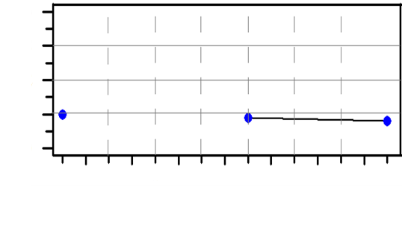

圖9乙

0

3

4

2

1

mRNA 相對量

小時

0

24

48

72

96

120

144

168

圖9甲

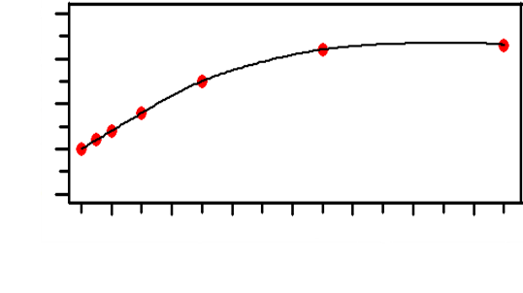

小時

0

24

48

72

96

120

144

0

3

4

mRNA 相對量

2

1

168

（b） 從圖8及圖9甲綜合判斷圖9甲應該是來自哪種養殖池？並說明判斷理由。

|  |  |
| --- | --- |
| 來自哪種養殖池？（擇一打勾，1分） | 判斷理由（2分） |
| □ 鹹水  □ 淡水 |  |

39. 基因在脊椎動物中相當保守，其功能為調控細胞內的鈣離子。此基因也被發現和生物體之老化相關，RGN蛋白又稱衰老標記蛋白-30（SMP30），其含量隨年齡增加而減少。下列敘述哪些正確？（應選3項）

(A)養在鹹水池的虱目魚不表現基因

(B)基因可能不存在於大鼠肝細胞中

(C)鰻魚類應該有基因，且能表達RGN蛋白

(D)人和大鼠的基因序列相似度應該高於大鼠和小丑魚的序列相似度

(E)生物體中的某些單一個基因可能對應於多個不同的性狀

40-43題為題組

海洋表面顏色（水色）的觀測，在海洋生態系的生物地球化學現象研究上極為關鍵。生態系的基礎生產力是指初級生產者所生產的有機物質。植物性浮游生物能夠吸收二氧化碳進行光合作用，是海洋生態系主要的生產者，其數量多寡影響該海域各級消費者之生物量。

通常表層營養鹽豐富的海域，有利於生產者行光合作用及繁殖，可增加基礎生產力。植物性的生產者之體內含有葉綠素會使水色從偏藍色轉向偏綠。因此，利用衛星遙測水色之變化，即可以推估當地海域的基礎生產力，進一步估計該海域之資源量。

然而，海水中葉綠素的濃度會受到海洋或大氣環境的影響而有很大的變化，圖10顯示某聖嬰年及某反聖嬰年十二月時（圖10甲與圖10乙並未直接對應何者為聖嬰年或反聖嬰年），由太平洋水色影像轉換的葉綠素濃度灰階圖，它能夠明顯反映海表面植物性浮游生物的多寡。圖中灰階越接近黑色（灰階值越小）代表葉綠素濃度越高，反之灰階越接近白色（灰階值越大）代表葉綠素濃度越低。

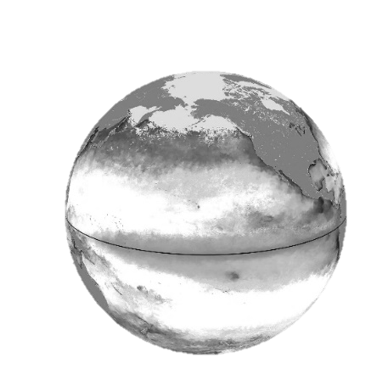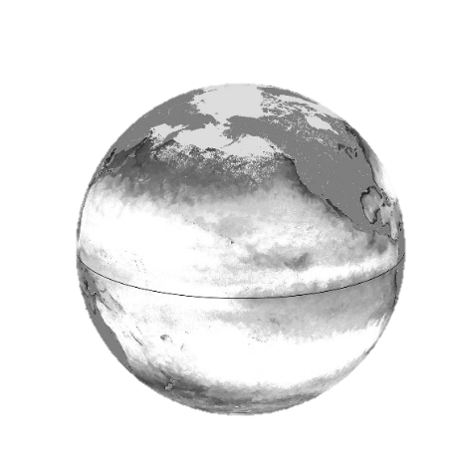

甲

乙

赤道

美國

0-黑色

（高濃度）

葉綠素濃度灰階值

255-白色

（低濃度）

圖10

40. （a） 圖10甲為　　　（聖嬰、反聖嬰）年之水色影像圖。（1分）

（b） 圖10甲中，美國本土西岸近海有很　　（高、低）的葉綠素濃度。（1分）

（c） 圖10甲與圖10乙可知，不論在聖嬰年或反聖嬰年，美國本土西岸近海的葉綠素濃度主要受到何種海水運動的影響？（2分）

41. 關於圖10甲與圖10乙，以下描述哪些正確？（應選3項）

(A)太平洋赤道地區的洋流流速與流向能夠影響葉綠素濃度的分布

(B)因為反聖嬰年時赤道的西風較弱，圖10乙赤道地區的葉綠素的濃度比圖10甲低

(C)由於反聖嬰年時太平洋貿易風（信風）增強，圖10甲中赤道地區的高濃度葉綠素的分布範圍相較於圖10乙更向西延伸

(D)圖10甲、乙兩圖在中緯度地區，高濃度葉綠素的分布範圍與北太平洋的表面洋流系統有關

(E)圖10甲、乙在南太平洋澳洲東側沿岸區域皆可觀測到高濃度的葉綠素，這主要是由於當時海表層水面溫度較低，促進生物的葉綠素合成反應

42. 某海洋生態系中，矽藻是磷蝦的食物，而磷蝦為鯨魚的食物。矽藻的生長需要鯨魚排泄物中的鐵離子。依此敘述，若此海域鯨魚瀕臨局部滅絕，經長時間觀察可能會發現哪些現象？（應選2項）

(A)水色的灰階值變小 (B)矽藻的數量上升

(C)磷蝦的數量下降 (D)生態系總生物質量上升

(E)該生態系統面臨崩解

43. 海水中葉綠素的濃度會受到海洋或大氣環境的影響而有很大的變化。依文本及上題題幹之資訊，以直線連接影響海水葉綠素濃度（水色）的因子。（4分）

●使葉綠素濃度或顏色提升

●使葉綠素濃度或顏色下降

表層營養鹽●

二氧化碳●

磷蝦（消費者生物量）●

鯨魚排泄物（鐵離子）●

44-46題為題組

阿明10月底在花東山區野外調查時，手機沒有訊號，所幸身上有乾濕球溫度計、氣壓計與收音機。此時他從收音機的新聞播報得知中央氣象署已針對康芮颱風發布了颱風警報：「強烈颱風康芮30日11時中心位置在鵝鑾鼻東南方約470公里的海面上，中心氣壓915百帕，近中心最大風速每秒53公尺，達16級風，7級風暴風半徑320公里，10級風暴風半徑120公里，以每小時19公里速度向西北進行」，圖11為康芮颱風的路徑預報圖。根據以上資訊回答44至46題。

圖11

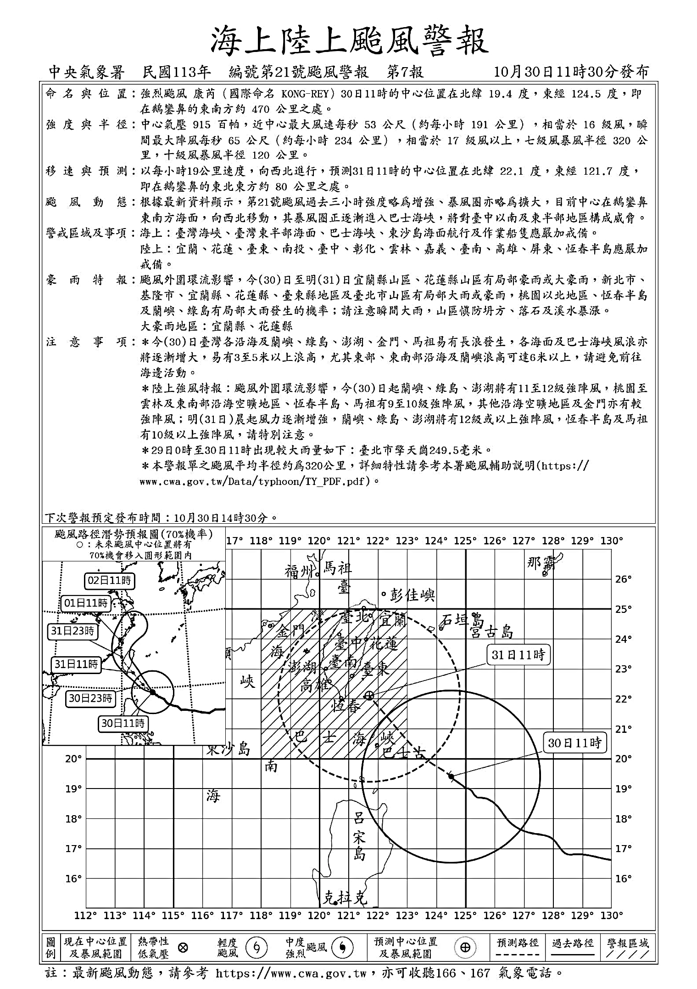

44. 為了估計自己所在高度，阿明先從收音機獲得山下的基本氣象資料（氣溫、氣壓、濕球溫度、相對濕度等），再利用山下與所在位置所量到之資料的差異推估高度，在地球大氣的分布為正常情況下，下列哪些方法**不可行**？（應選2項）

(A)測量氣溫，以氣溫每1公里下降6.5 ℃估計

(B)測量氣壓，以氣壓每1公里下降100百帕估計

(C)測量濕球溫度，以濕球溫度每1公里下降10 ℃估計

(D)測量水的沸點，以水的飽和曲線推估氣壓，再以氣壓每1公里下降100百帕估計

(E)測量相對濕度，再以相對濕度每1公里下降10 %估計

45. 若颱風移動方向與移速變化不大，中心將在31日15時通過阿明所在地區，阿明從31日03時到01日03時連續觀測氣壓，並將其隨時間之變化畫圖記錄，各圖的橫軸是時間往右增加，三角形代表31日15時，下列何者最可能是氣壓隨時間變化的曲線？

(A) (B) (C)

(D) (E)

46. （a） 康芮颱風過去路徑幾近直接朝向臺灣而來，試問形成這種路徑主要受到什麼天氣系統影響？（1分）

（b） 若康芮颱風以東南往西北的方向通過蘭嶼上空，試問颱風中心通過蘭嶼前後三小時左右，當地主要風向最可能的變化為何？（2分）

（c） 假使此時南海大約同一個緯度上還有另一強度相當的颱風，此兩颱風彼此會互相影響，產生藤原效應。藤原效應是兩個颱風相互靠近牽制的現象，會使兩個颱風移動路徑受到影響，通常使兩颱風以共同質量中心作逆鐘向互繞運動，增加路徑預報之難度。若康芮颱風和此位在南海的颱風產生藤原效應，中央氣象署將會對康芮颱風的移動路徑往哪一個方向做修正？  
（1分）

47-49題為題組

2024年諾貝爾物理獎主題是仿效腦部神經網路，藉由變化數據節點之間連通的強弱，奠定人工智慧（AI）的基礎。圖12為探究神經細胞之間的連通機制，是1963年諾貝爾生理學或醫學獎主題的示意圖。通過神經細胞膜傳訊的機制放大圖如圖13。

電路模型如圖14，模型中代表細胞膜的內、外表面，以及其間的不導電物質。與為可變電阻，可以改變神經細胞之間連通的強弱，以處理資訊。其中、與分別為離子、與其他離子的平衡電壓，相當於等效電池，可以推送或聚集對應的離子，維持細胞內外離子濃度差異。

已知平衡電壓為，其中與分別為細胞內部與外部的離子濃度，為轉換常數，為絕對溫度，為基本電量。依據以上資料回答下列問題。

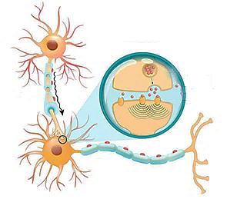

細胞外部

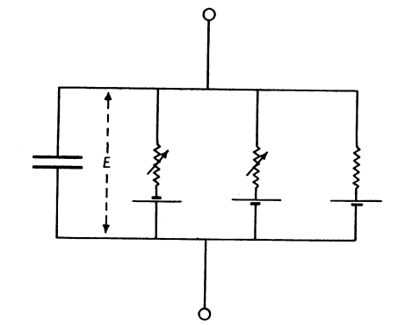

**CM**

*R*K

*R*Na

*R*L

*E*K

*E*Na

**＋**

**－**

**＋**

*E*L

**－**

**＋**

**－**

細胞內部

圖14神經細胞膜電路模型

圖13通過細胞膜傳訊的放大圖

圖12神經細胞之間傳訊示意圖

47. 下列選項的單位，哪些與能量相同？（應選2項）

(A) (B) (C) (D) (E)

48. 假設與維持恆定，則在攝氏27度時的平衡電壓量值約是在攝氏17度時的多少倍？

(A) 27/17 (B) 17/27 (C) 300/290 (D) 290/300 (E) 38/36

49. 圖15為科學家探究細胞膜通道在導通狀況下的簡化直流電路，電壓為細胞內外的電位差，為電流。假設通道的特性為線性，且為定值。圖16為實驗分析結果的數據與趨勢線，縱軸為電流，橫軸為電壓。若已知，試分析並計算鈉離子通道的（a）平衡電壓，（b）電阻值。（4分）

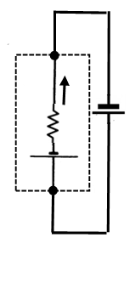

細胞內部

細胞外部

細胞膜

**－**

＋

＋

*V*

*I*Na

*R*Na

*E*Na

圖15

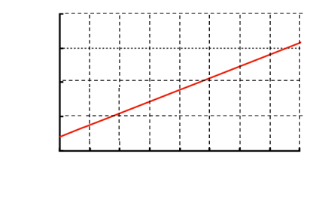

圖16 Na+通道的*I-V*特性

-100

-80

-60

-40

-20

0

20

40

60

*V*（mV）

-1.2

-0.8

-0.4

0

0.4

*I*Na（mA）

50-54題為題組

奈米級的二氧化鈦（）為一種光觸媒材料，當此光觸媒照光之後，可將周遭環境中的汙染物質分解，達到去汙與除臭的效果。而其原理主要是二氧化鈦光觸媒照光後，電子會從價帶躍遷到導電帶，使得二氧化鈦表面生成氫氧自由基（•OH）與超氧離子（），此兩者的活性很大可以將有機物分解成二氧化碳和水，達到淨化效果。

此外，二氧化鈦光觸媒亦可在光的照射下催化水裂解產生氫氣和氧氣，為綠色能源與永續發展的重要觸媒。由於二氧化鈦光觸媒的導電帶與價帶的能階差（亦稱為能隙）大約為3.20 eV，故所照的光源中光子能量必須高於此能量才能啟動催化反應，為了提升其催化活性與效率，許多研究利用不同的金屬摻雜來改善材料特性。

某研究團隊發現於二氧化鈦奈米材料中摻雜少量的鋅離子（）後，會改變能隙，並提升催化水裂解的效率。根據上述資訊及所學，回答下列問題。

50. 下列與上文相關的敘述，哪些正確？（應選2項）

(A)提供電子能量必可使電子由價帶跳到導電帶

(B)電子位於價帶的能量比位於導電帶低

(C)可利用改變光的入射角來調變光源中光子的能量

(D)加大照光強度與面積可能促使無法躍遷的電子躍遷

(E)增高照射的光頻率可能促使無法躍遷的電子躍遷

51. （a） 欲啟動未摻雜二氧化鈦光觸媒的催化反應，可允許之最長波長約為多少nm？（、、真空光速）（2分）

（b） 摻雜少量的鋅離子於二氧化鈦（）後，恰可以使用波長400 nm的光激發催化。試在答題卷作答區中填入摻雜鋅離子後的奈米級二氧化鈦能隙變化，並說明理由。（2分）

|  |  |  |
| --- | --- | --- |
|  | 未摻雜的二氧化鈦（TiO2） | 摻雜少量鋅離子於二氧化鈦（Zn-TiO2） |
| 能隙 | 3.2 eV | 3.2 eV（空格填入＞、＜或＝） |
| 說明  理由 |  | |

52. 有關二氧化鈦光觸媒與水裂解反應的相關敘述，下列哪些正確？（應選2項）

(A)二氧化鈦光觸媒照光後產生的氫氧自由基具有8個價電子

(B)二氧化鈦是一種可溶於水的化合物

(C)水裂解產生氫氣與氧氣，為一吸熱反應

(D)氫氧自由基將有機物分解，產生二氧化碳的過程是作為還原劑

(E)水裂解反應產生氫氣與氧氣，屬於氧化還原反應

53. 圖17顯示不同照光時間下，每克觸媒催化所產生的氫氣毫莫耳數（mmol/g），若使用1.0克的觸媒進行催化反應，照光6小時條件下，則的氫氣生成量為的幾倍？（2分）

圖17

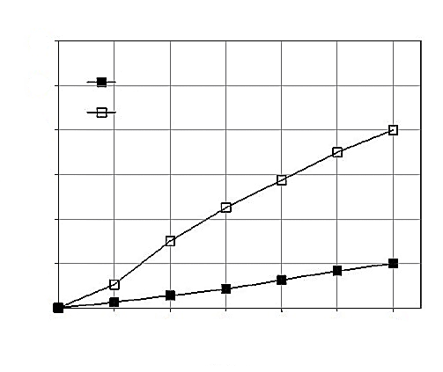

0

1

2

3

4

5

6

0

TiO2

Zn-TiO2

4

8

12

16

20

24

照射時間（小時）

氫

氣

生

成

量

（mmol/g）

54. 二氧化鈦光觸媒可用不同的方法製備，其中之一是將四氯化鈦與水反應產生二氧化鈦，此反應亦會同時生成氯化氫。試寫出此化學反應式（係數以最簡整數表示）。（2分）

**背面還有試題**

55-57題為題組

烷類在充足的氧氣下，可進行燃燒反應，產生二氧化碳，並釋出熱量，可作為燃料使用。市售的液化天然氣是以甲烷為成分，液化石油氣則是丙烷與丁烷的混合物。表3為幾種烷類的分子式、分子量及莫耳燃燒熱。1莫耳碳氫化合物完全燃燒生成二氧化碳和水時，所釋出的熱量稱為莫耳燃燒熱。

|  |  |  |  |
| --- | --- | --- | --- |
| 表3 | | | |
| 化合物 | 分子式 | 分子量 | 莫耳燃燒熱（千焦耳/莫耳） |
| 甲烷 |  | 16 | 890 |
| 乙烷 |  | 30 | 1560 |
| 丁烷 |  | 58 | 2874 |
| 戊烷 |  | 72 | 3509 |
| 辛烷 |  | 114 | 5460 |

55. 根據表3資料，下列敘述何者正確？

(A)因辛烷分子量較甲烷大，故1莫耳辛烷比1莫耳甲烷含有較多的分子數

(B)每克烷類燃燒釋出熱量的大小順序為：甲烷＞丁烷＞戊烷

(C)每克烷類燃燒釋出熱量皆大於50千焦耳

(D)燃燒2莫耳甲烷比燃燒1莫耳乙烷，所釋出的熱量要少

(E)由表3資料，可以推測己烷的莫耳燃燒熱約為6200（千焦耳/莫耳）

56. （a） 根據表3，試推測丙烷的分子式為何？並計算其分子量為何？（2分）

（b） 假設莫耳燃燒熱與烷類碳數大致呈線性關係，試列式推算丙烷的莫耳燃燒熱的數值為何？（單位：千焦耳/莫耳）（2分）

57. 關於液化天然氣與液化石油氣完全燃燒的敘述，下列哪些正確？（不考慮市售液化天然氣與液化石油氣含有的其他雜質）（應選2項）

(A)是液化天然氣完全燃燒的平衡反應式

(B)假設液化石油氣含有等莫耳數的丙烷與丁烷。完全燃燒100克的液化石油氣釋出的總熱量，一半來自丙烷，另一半來自丁烷

(C)1克液化天然氣與1克液化石油氣完全燃燒，所需氧氣的莫耳數相同

(D)1克液化天然氣與1克液化石油氣完全燃燒，會產生相同莫耳數的水

(E)在釋出3500千焦耳的條件下，分別使用液化天然氣和液化石油氣完全燃燒，液化天然氣會產生較少莫耳數的二氧化碳